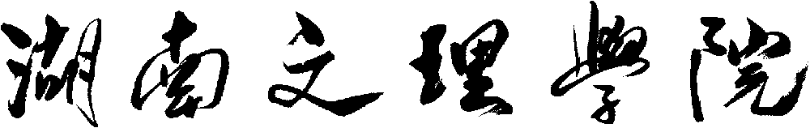

**《数据库原理及应用》课程设计报告**

题 目： 编程演示三种存储管理方式的地址换算过程

学生姓名： 周 旭

学 号： 201517010146

专业班级： 计算机科学与技术15101班

同组姓名:

指导教师： 何 青

设计时间： 2017年下学期第18周

|  |
| --- |
| 指导老师意见：  评定成绩： 签名：  日期：2017年12月31日 |

目录

1.实验要求 2

2.需求分析 2

3.概要设计 2

4.运行环境 2

5.开发工具和编程语言 3

5.1 流程图 3

5.2界面设计 4

5.3代码如下 4

6.调试分析 11

7.测试结果 11

8.心得体会 14

9.参考文献 15

# 1.实验要求

1、分页方式的地址换算。具体要求：

1）随机生成页面大小，但一定为2的次幂，系统随机生成一个至少有10行的页表，页号、块号从0开始。

2）用户给定一个逻辑地址，首先显示此地址的页号和页内地址，然后显示是第几块，最后显示其物理地址。

2、分段方式的地址换算。具体要求：

1）由系统随机生成5个左右的段，并随机生成一个段表并显示。

2）由用户给定一个逻辑地址，包括段号和段内地址，最后显示其物理地址。

3、段页式的地址换算。具体要求：

1）先由系统随机生成5个左右的段，然后再由系统随机生成页面大小，但一定为2的幂。然后生成段表和页表，具体内容参照课本。

2）由用户给定一个逻辑地址，包括段号和段内地址，最后显示其物理地址。

# 2.需求分析

编程演示三种存储管理方式的地址换算过程，分别为分页方式的地址换算，分段方式的地址换算，段页式的地址换算。分页方式通过逻辑地址算出页号与叶内地址，然后通过页表来实现向物理地址的转换。分段方式通过段号和段内地址得到物理地址。段页式通过段号得到页表首地址，通过页号得到块号，进而得到物理地址。

# 3.概要设计

程序主要有三个功能，分别是分页方式的地址换算，分段方式的地址换算，段页式的地址换算。利用可视化界面进行选择。

# 4.运行环境

软件环境：WindowXP，Microsoft Visual Studio 2010

# 5.开发工具和编程语言

开发工具：Microsoft Visual Studio 2010

编程语言：C#语言

5.1 流程图

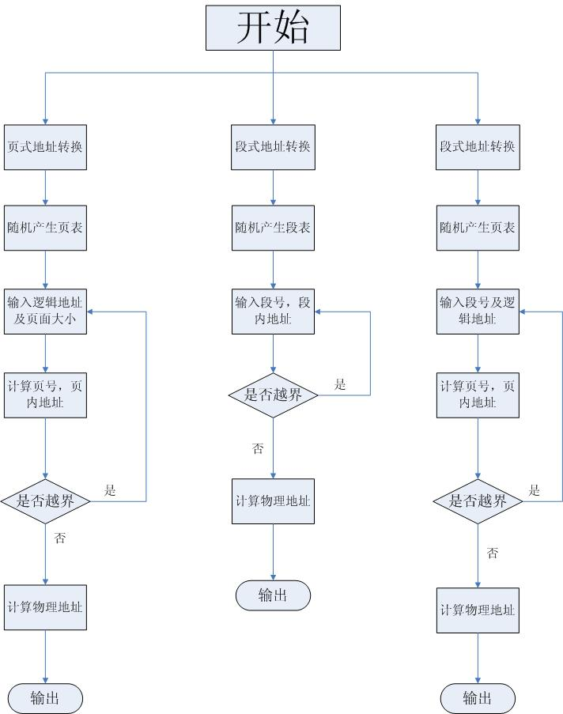

5.2界面设计

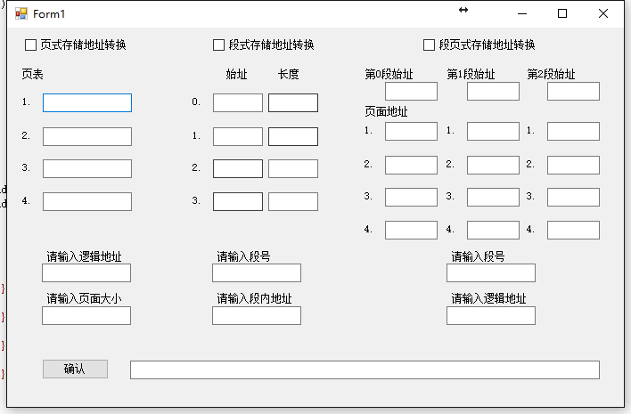

5.3代码如下

using System;

using System.Collections.Generic;

using System.ComponentModel;

using System.Data;

using System.Drawing;

using System.Linq;

using System.Text;

using System.Windows.Forms;

namespace WindowsFormsApplication1

{

public partial class Form1 : Form

{

public Form1()

{

InitializeComponent();

}

int choose { get; set; }

Random ra = new Random();

private void fenye()

{

int p;//总页数

int d;//页内地址

if(yemiandaxiao.Text=="")

yemiandaxiao.Text = Math.Pow(2, ra.Next(0,10)).ToString();//生成2的幂次方页面大小

#region 页表为空，随机生成

if (yebiao1.Text == "")

yebiao1.Text = ra.Next(0, 999).ToString();

if (yebiao2.Text == "")

yebiao2.Text = ra.Next(0, 999).ToString();

if (yebiao3.Text == "")

yebiao3.Text = ra.Next(0, 999).ToString();

if (yebiao4.Text == "")

yebiao4.Text = ra.Next(0, 999).ToString();

#endregion

p = int.Parse(luojidizhi.Text) / int.Parse(yemiandaxiao.Text);//求出总页数

d = int.Parse(luojidizhi.Text) % int.Parse(yemiandaxiao.Text);//求出该页大小

if (p >= 4)

Result.Text = "页号大于页表长度,越界中断";

switch (p)

{

case 0: Result.Text = string.Format("页号：{0} 页内地址：{1} 物理地址：{2}",p, d, int.Parse(yebiao1.Text) * 1024 + d);

break;

case 1: Result.Text = string.Format("页号：{0} 页内地址：{1} 物理地址：{2}", p, d, int.Parse(yebiao2.Text) * 1024 + d);

break;

case 2: Result.Text = string.Format("页号：{0} 页内地址：{1} 物理地址：{2}", p, d, int.Parse(yebiao3.Text) * 1024 + d);

break;

case 3: Result.Text = string.Format("页号：{0} 页内地址：{1} 物理地址：{2}", p, d, int.Parse(yebiao4.Text) * 1024 + d);

break;

}

}

private void duanshi()

{

int dh=int.Parse(duanhao.Text);//段号

int dz = int.Parse(duanneidizhi.Text);//段内地址

#region 始址为空，随机生成

if (shizhi1.Text == "")

shizhi1.Text = ra.Next(0, 999).ToString();

if (shizhi2.Text == "")

shizhi2.Text = ra.Next(0, 999).ToString();

if (shizhi3.Text == "")

shizhi3.Text = ra.Next(0, 999).ToString();

if (shizhi4.Text == "")

shizhi4.Text = ra.Next(0, 999).ToString();

#endregion

#region 长度为空，随机生成

if (changdu1.Text == "")

changdu1.Text = ra.Next(0, 999).ToString();

if (changdu2.Text == "")

changdu2.Text = ra.Next(0, 999).ToString();

if (changdu3.Text == "")

changdu3.Text = ra.Next(0, 999).ToString();

if (changdu4.Text == "")

changdu4.Text = ra.Next(0, 999).ToString();

#endregion

if (dh > 4)

Result.Text = "段号大于段表长度4,越界中断";

switch (dh)

{

case 0: if (dz > int.Parse(changdu1.Text))

Result.Text = "段内地址大于段长度,越界中断";

else

Result.Text = (int.Parse(shizhi1.Text) + dz).ToString();

break;

case 1: if (dz > int.Parse(changdu2.Text))

Result.Text = "段内地址大于段长度,越界中断";

else

Result.Text = (int.Parse(shizhi2.Text) + dz).ToString();

break;

case 2: if (dz > int.Parse(changdu3.Text))

Result.Text = "段内地址大于段长度,越界中断";

else

Result.Text = (int.Parse(shizhi3.Text) + dz).ToString();

break;

case 3: if (dz > int.Parse(changdu4.Text))

Result.Text = "段内地址大于段长度,越界中断";

else

Result.Text = (int.Parse(shizhi4.Text) + dz).ToString();

break;

}

}

private void duanyeshi()

{

int dh = int.Parse(duanhao1.Text);//段号

int lz = int.Parse(luojidizhi1.Text); //逻辑地址

int ph=lz/1024;//页号

int pd=lz%1024;//页内地址

#region 随机生成段始址

if (diyiduanshizhi.Text == "")

diyiduanshizhi.Text = ra.Next(0, 999).ToString();

if (dierduanshizhi.Text == "")

dierduanshizhi.Text = ra.Next(0, 999).ToString();

if (disanduanshizhi.Text == "")

disanduanshizhi.Text = ra.Next(0, 999).ToString();

#endregion

#region 随机生成页面地址

#region 第一段

if (diyiduan1.Text == "")

diyiduan1.Text = ra.Next(0, 999).ToString();

if (diyiduan2.Text == "")

diyiduan2.Text = ra.Next(0, 999).ToString();

if (diyiduan3.Text == "")

diyiduan3.Text = ra.Next(0, 999).ToString();

if (diyiduan4.Text == "")

diyiduan4.Text = ra.Next(0, 999).ToString();

#endregion

#region 第二段

if (dierduan1.Text == "")

dierduan1.Text = ra.Next(0, 999).ToString();

if (dierduan2.Text == "")

dierduan2.Text = ra.Next(0, 999).ToString();

if (dierduan3.Text == "")

dierduan3.Text = ra.Next(0, 999).ToString();

if (dierduan4.Text == "")

dierduan4.Text = ra.Next(0, 999).ToString();

#endregion

#region 第三段

if (disanduan1.Text == "")

disanduan1.Text = ra.Next(0, 999).ToString();

if (disanduan2.Text == "")

disanduan2.Text = ra.Next(0, 999).ToString();

if (disanduan3.Text == "")

disanduan3.Text = ra.Next(0, 999).ToString();

if (disanduan4.Text == "")

disanduan4.Text = ra.Next(0, 999).ToString();

#endregion

#endregion

if (dh>2)

Result.Text ="段号大于段表长度3,越界中断";

else if(ph>=4)

Result.Text ="页号大于页表长度4,越界中断";

else

{

switch (dh)

{

case 0:

diyiduan(ph,pd);

break;

case 1:

dierduan(ph, pd);

break;

case 2:

disanduan(ph, pd);

break;

}

}

}

private void diyiduan(int ph,int pd)

{

int shizhi=int.Parse(diyiduanshizhi.Text);

switch (ph)

{

case 1:

Result.Text = (shizhi + int.Parse(diyiduan1.Text) + pd).ToString();//计算物理地址的公式=(段号始址+页号始址+页内地址)

break;

case 2:

Result.Text = (shizhi + int.Parse(diyiduan2.Text) + pd).ToString();//计算物理地址的公式=(段号始址+页号始址+页内地址)

break;

case 3:

Result.Text = (shizhi + int.Parse(diyiduan3.Text) + pd).ToString();//计算物理地址的公式=(段号始址+页号始址+页内地址)

break;

case 4:

Result.Text = (shizhi + int.Parse(diyiduan4.Text) + pd).ToString();//计算物理地址的公式=(段号始址+页号始址+页内地址)

break;

}

}

private void dierduan(int ph, int pd)

{

int shizhi = int.Parse(dierduanshizhi.Text);

switch (ph)

{

case 1:

Result.Text = (shizhi + int.Parse(dierduan1.Text) + pd).ToString();//计算物理地址的公式=(段号始址+页号始址+页内地址)

break;

case 2:

Result.Text = (shizhi + int.Parse(dierduan2.Text) + pd).ToString();//计算物理地址的公式=(段号始址+页号始址+页内地址)

break;

case 3:

Result.Text = (shizhi + int.Parse(dierduan3.Text) + pd).ToString();//计算物理地址的公式=(段号始址+页号始址+页内地址)

break;

case 4:

Result.Text = (shizhi + int.Parse(dierduan4.Text) + pd).ToString();//计算物理地址的公式=(段号始址+页号始址+页内地址)

break;

}

}

private void disanduan(int ph, int pd)

{

int shizhi = int.Parse(disanduanshizhi.Text);

switch (ph)

{

case 1:

Result.Text = (shizhi + int.Parse(disanduan1.Text) + pd).ToString();//计算物理地址的公式=(段号始址+页号始址+页内地址)

break;

case 2:

Result.Text = (shizhi + int.Parse(disanduan2.Text) + pd).ToString();//计算物理地址的公式=(段号始址+页号始址+页内地址)

break;

case 3:

Result.Text = (shizhi + int.Parse(disanduan3.Text) + pd).ToString();//计算物理地址的公式=(段号始址+页号始址+页内地址)

break;

case 4:

Result.Text = (shizhi + int.Parse(disanduan4.Text) + pd).ToString();//计算物理地址的公式=(段号始址+页号始址+页内地址)

break;

}

}

private void button_Click(object sender, EventArgs e)

{

if(choose==1)

fenye();

if (choose == 2)

duanshi();

if (choose == 3)

duanyeshi();

}

private void checkBox1_CheckedChanged(object sender, EventArgs e)

{

choose = 1;

}

private void checkBox2_CheckedChanged(object sender, EventArgs e)

{

choose = 2;

}

private void checkBox3_CheckedChanged(object sender, EventArgs e)

{

choose = 3;

}

}

}

# 6.调试分析

测试中没有出现大的问题，在调试时最难解决的就是如何得到块号，段首地址，页表首地址，通过查资料，运用算法，随机的出现这些结果，这个问题解决之后整个程序也就很容易的做了出来。

比较麻烦的是页表太多代码有很多累赘，根本没有用到面向对象的思维，如果有时间还想着重构一下。

# 7.测试结果

分页式地址换算结果如图1：

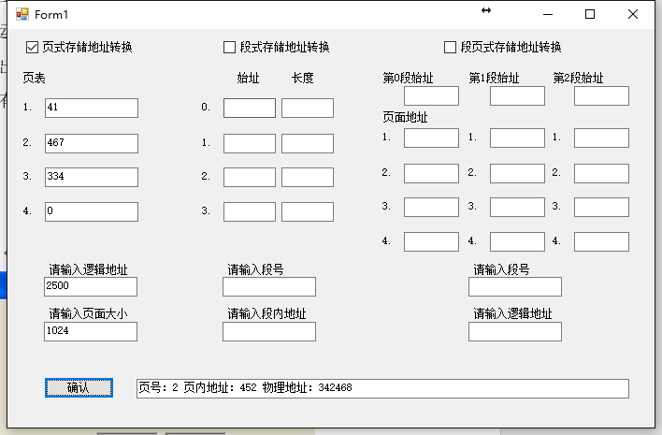

图1

越界中断结果如图2：

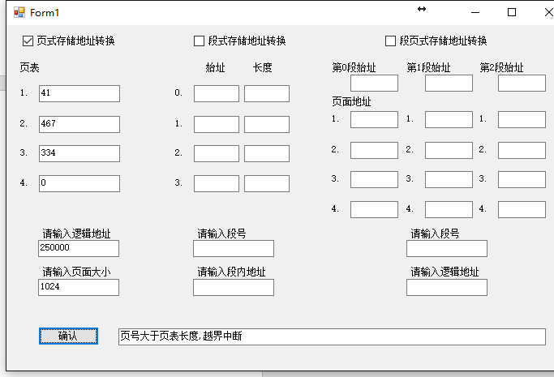

图2

分段式地址转换结果如图3：

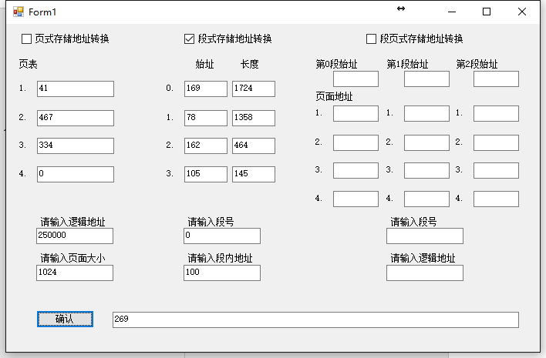

图3

段号越界中断如图4：

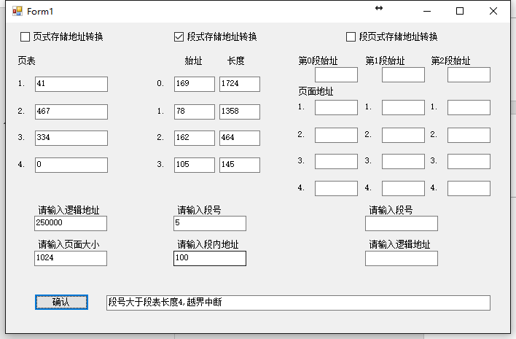

图4

段内地址越界如图5：

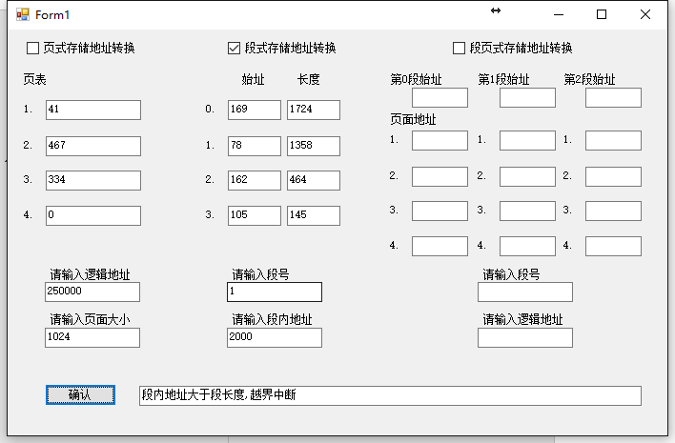

图5

段页式地址转换如图6：

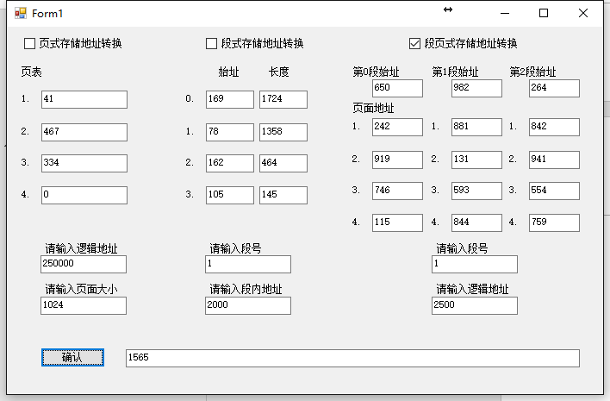

图6

段号长度越界中断如图7：

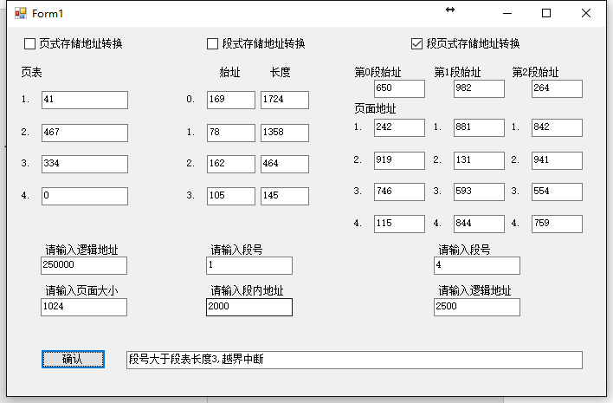

越界如图8：

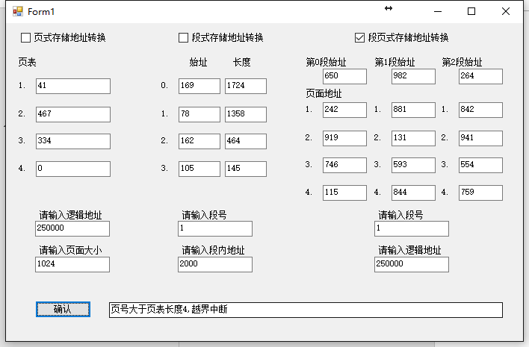

图8

# 8.心得体会

在这次的操作系统课程设计中，在收获知识的同时，还收获了阅历，收获了成熟，在此过程中，我们通过去图书馆和网上查找资料，以及不懈的努力，不仅培养了独立思考、动手做实验的能力，在各种其它能力上也都有了提高。更重要的是，在设计实验时，我们学会了很多学习的方法。而这是日后最实用的，真的是受益匪浅。

课程设计虽然结束了，这门课让我不断的测试自己，挑战自己，才能拥有更多的成功和快乐！快乐至上，享受过程，而不是结果！认真对待每一个实验，珍惜每一分一秒，学到最多的知识和方法，锻炼自己的能力，这个是我们在动手能力实验上学到的最重要的东西，也是以后重要的财富。

# 9.参考文献

[1] 汤子瀛 哲凤屏 汤小丹《计算机操作系统》（修订版） 西安电子科技大学出版社 2004

[2] 张丽芬 李侃 刘利雄《操作系统学习指导与习题解析》 电子工业出版社 2006

[3] 任满杰等《操作系统原理实用教程》 电子工业出版社 2006

[4] 张尧学 史美林《计算机操作系统教程》实验指导 清华大学出版社 2000

[5] 罗宇等 《操作系统课程设计》机械工业出版社 2005